Zum Valentinstag: Liebe geht durch den Magen
Die Bedeutung des Sprichworts und Rezept für romantische Herz-Gnocchi

Berlin, 22. Dezember 2020. Liebe geht durch den Magen: Während frisch Verliebte dies häufig mit einem Kribbeln im Bauch fühlen, hat das Sprichwort jedoch eine ganz andere Bedeutung. Die Kartoffel-Marketing GmbH erklärt, was mit „Liebe geht durch den Magen“ ursprünglich gemeint war und verrät, wie sich zum Valentinstag am 14. Februar romantische Gnocchi in Herzform zubereiten lassen.
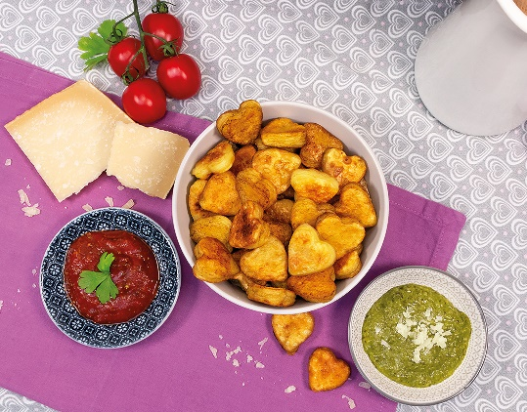
Gutes Essen für eine gute Beziehung
Herzhafte Valentinstagüberraschung: Selbstgemachte Gnocchi in Herzform machen die Partnerin oder den Partner nicht nur am 14. Februar glücklich. Quelle: KMG/die-kartoffel.de (bei Verwendung bitte angeben)
Ob beim ersten Date oder bei einem romantischen Abend zu zweit: Wer zu einem leckeren Essen einlädt, macht selten etwas falsch. Denn gemeinsames Schlemmen weckt positive Gefühle und schafft Nähe. Dass wir häufig sagen „Liebe geht durch den Magen“, hat jedoch einen anderen Ursprung. Schriftlich erwähnt wird das Sprichwort bereits im Jahr 1928 in einem Benimmbuch mit dem Titel „Der vollendete Adam“. Dort heißt es: „Und die Liebe geht doch durch den Magen! Wie nah verwandt und voneinander abhängig das Geistige und das Leibliche sind, […] erkennt man nicht zuletzt an dem zur flüchtig hingesprochenen Sentenz gewordenen: »Getrennt von Tisch und Bett!« Tisch und Bett, die zwei Pole unserer Lebensachse.“

Das Sprichwort „Liebe geht durch den Magen“ hatte in dieser Form vor allem noch bis in die 50er und 60er Jahre seine Gültigkeit. Dort meinte es zumeist, dass Frauen mit aufwendig zubereiteten und leckeren Gerichten ihre Männer und Versorger an sich binden sollten. Dadurch sollte die Liebe des Mannes zur Frau gestärkt werden. Heute haben sich die Zeiten gewandelt und auch die Bedeutung des Sprichworts interpretieren wir anders: Liebende verwöhnen sich nun gegenseitig mit schmackhaftem Essen – denn ob selbstgekocht, bestellt oder im Restaurant: Gutes Essen in guter Gesellschaft macht einfach glücklich.
Schmackhafte Liebeserklärung: Gnocchi in Herzform
Wer am Valentinstag den Kochlöffel schwingen und das eigene Herzblatt mit einem selbstgekochten romantischen Dinner verwöhnen möchte, sollte zur Kartoffel greifen. Denn diese hat in Sachen Liebe einiges zu bieten: In früheren Zeiten wurden Kartoffelblüten gerne als Zierde für Liebes- und Brautsträuße verwendet. Zudem galten die Knollen wegen ihrer sprießenden Keime als Symbol der Fruchtbarkeit und zuweilen als Aphrodisiakum und ausgewiesene Liebespflanze. Dieter Tepel, Geschäftsführer der Kartoffel-Marketing GmbH: „Kartoffelgerichte sind besonders vielfältig und können durchaus romantisch sein. Zum Valentinstag sind zum Beispiel selbstgemachte Gnocchi in Herzform eine besonders schöne Geste – sie schmecken nämlich nicht nur gut, sondern sehen auch noch zum Verlieben aus.“
Die Herz-Gnocchi gelingen ganz einfach: Dafür werden mehlig kochende Kartoffeln in einem Topf mit Salzwasser gekocht und anschließend abgegossen. Danach sollten die gepellten Kartoffeln durch eine Presse in eine Schüssel gedrückt werden. Zu dem Kartoffelstampf werden ein Ei, geschmolzene Butter, Salz und Kartoffelmehl hinzugeknetet, bis ein Teig entsteht. Aus dem ausgerollten Teig lassen sich mit einem Keksausstecher Gnocchi in Herzform ausstechen. Zu guter Letzt werden diese in kochendes Wasser gegeben und eine Minute lang gekocht – wer mag, kann die herzhaften Köstlichkeiten noch in Butter, mit etwas Salz und Salbeiblättern anbraten. Serviert schmecken sie auch mit selbstgemachter Tomatensauce oder Pesto sehr gut.

Das Rezept für die Herz-Gnocchi gibt es inklusive Videoanleitung hier: https://www.die-kartoffel.de/suche/rezepte/einfach-romantisch-herz-gnocchi

Weitere Informationen, tolle Rezepte und Tipps rund um die Kartoffel unter: www.die-kartoffel.de
Die Kartoffel auf Instagram: diekartoffel.de
Die Kartoffel auf Facebook: DieKartoffel

Zeichenanzahl (inkl. Leerzeichen, ohne Headline): 3.297
Keywords: Kartoffel, tolle Knolle, Valentinstag, Liebe, Rezept, Gnocchi, Herz

Weitere Pressemitteilungen zur tollen Knolle finden sich hier: www.kartoffelmarketing.de/presse.

Über die KMG
Die Kartoffel-Marketing GmbH (KMG) wurde 2014 gegründet. Sie versteht sich als „Bündnis der Kartoffelprofis“ und repräsentiert die deutschen Speisekartoffelproduzenten und die Kartoffelhändler. Ihr Ziel ist es, die Verbraucher in Deutschland über die Vielseitigkeit und den hohen Wert der Kartoffel zu informieren. Zur KMG gehören der Deutsche Kartoffelhandelsverband e. V., die Bundesvereinigung Erzeugergemeinschaften Kartoffeln und der Verein Landvolk Niedersachsen – Landesbauernverband e. V. Projekte der KMG werden von der Landwirtschaftlichen Rentenbank unterstützt.

Experten-Interviews:
Wir arbeiten mit zahlreichen Experten aus dem Kartoffelanbau und aus der Kartoffelproduktion zusammen,
die Ihnen für Interviews zur Verfügung stehen. Bitte wenden Sie sich gerne an uns.

Pressekontakt:
agentur05 GmbH | Christina Fischer
E-Mail: fischer@agentur05.de
Tel.: 0221 925454-816 gefördert von der Sachsenring 81 | 50677 Köln Landwirtschaftlichen Rentenbank

